درس آزمایشگاه ریزپردازنده

(گزارش 2)

اعضای گروه: امیرمحمد خالقی فرید

استاد: امید آقا لطیفی

عنوان آزمایش: شمارش معکوس

توضیحات ( صورت مسئله): این مدار دارای دو عدد سون سگمنت به عنوان ورودی و یک سوییچ به عنوان عنوان ورودی است. با اتصال سوییچ شمارش معکوس از عدد 23 روی دو سون سگمنت شروع شده و با رسیدن به صفر دو باره به از 23 شروع میشود.

شرح آزمایش: برای انجام این آزمایش ما از نرم افزار Proteus ، میکرو کنتلر ATMEGA 32 ، یک مقاومت 10 کیلو اهمی ، 8 مقاومت 330 اهمی برای سون سگمنت های خروجی،یک عدد سوییچ ، یک زمین و یک منبع تغذیه استفاده میکنیم. ابتدا با رفتن به حالت Component Mode از نوار ابزار سمت چپ و سپس کلید بر روی گزینه P وارد بخش Pick Devices شده و پس از جستجو و یافتن میکروکنترلر ، سوییچ و 7Segmentهای مورد نظرمان، آنها را با کلیک موس روی صفحه قرار میدهیم. سپس با استفاده از نوار ابزار سمت چپ وارد Terminal Mode شده و پس از قرار دادن منبع تغذیه از آن به یک سوییچ و سپس از آن به مقاومت 10 کیلو اهمی و در آخر از آن به زمین متصل میکنیم.
حال با اتصال یک سیم به نقطه ای بین مقاومت و سوییچ آنرا به پورت ورودی خود متصل میکنیم.
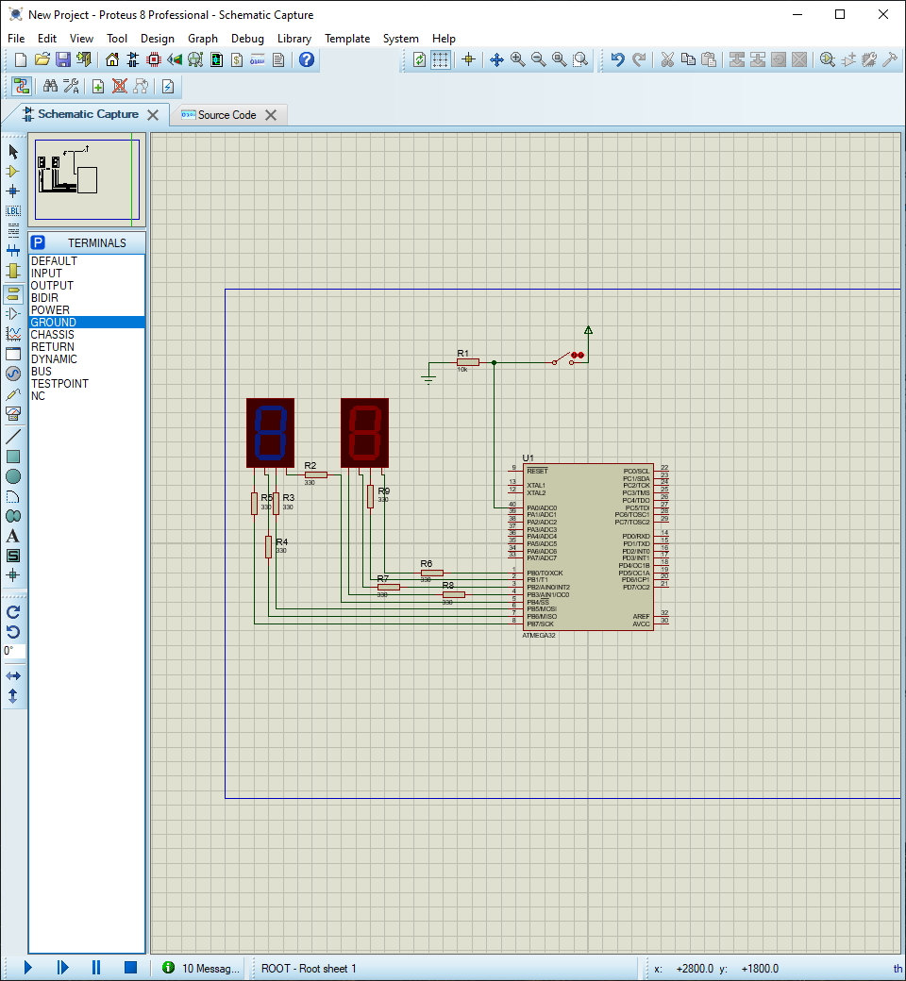
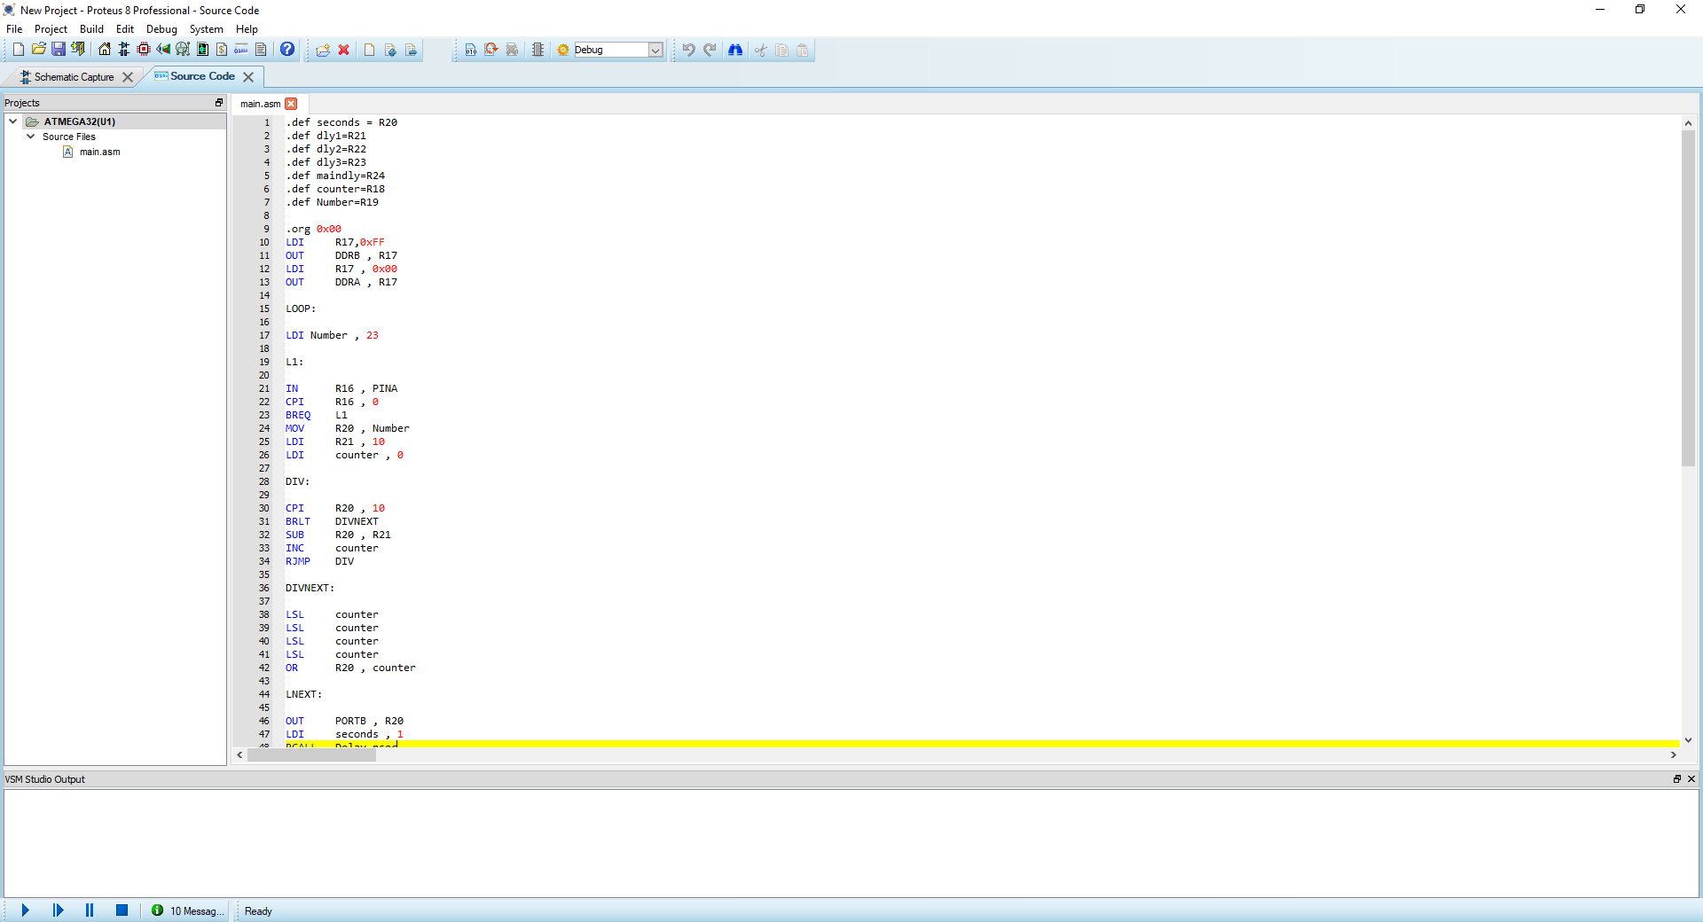
در این بخش ما میخواهیم پورت A را ورودی و پورتB را خروجی در نظر بگیریم برای اینکار روی میکروکنترلر راست کلید کرده و با کلیک بر روی گزینه Edit Source و رد کردن پنجره ها بدون تغییر وارد بخش نوشتن سورس کد میشویم.
ابتدا ب به وسیله .def برای پایه ها اسم میگذاریم. سپس با .org از خونه 0 حافظه شروع میکنیم.
پورت خروجی باید DDR اش 1 باشد و پورت ورودی باید DDR اش 0 باشد از آنجا که نمیتوانیم مستقیما DDR ها را مقدار دهی کنیم از رجیستر R17 برای اینکار استفاده میکنیم.
از PIN A استفاده میکنیم و با استفاده از CPI و BREQ شرط میگذاریم که تا زمانی که سوییچ متصل نباشد دائما ورودی در حال خوانده شدن باشد و زمانی که یک شد مقدار با استفاده از دستور MOV رجیستر Number در رجیستر R20 ریخته شود و سپس10 در رجیستر R21 ریخته شود و سپس Counter صفر شود. حال مقدار 10 با R20 مقایسه شود و اگر مقدار R20 کمتر بود به DIVNEXT جهش کن و در غیر اینصورت مقدار R21 را درون R20 بریز و به Counter یکی اضافه کن و سپس به DIV جهش کن.
در بخش بعد DIVNEXT را توضیح داده ایم که کارش این است که چهار بار مقدار رجیستر Counter را به چپ ببرد و سپس آنرا با R20 ، OR کند تا بتوانیم دو عدد را همزمان در یک رجیستر جاگذاری کنیم. که باقیمانده و خارج قسمت نظمشان بر قرار باشد. در بخش LNEXT با نمایش R20 به عنوان خروجی و با فراخوانی Delay_nsecکه در آخر تعریف کرده ایم با استفاده از دستون RCALL و سپس کم کردن یک از Numberو قرار دادن آن در یک حلقه شمارش معکوس را نمایش میدهیم. 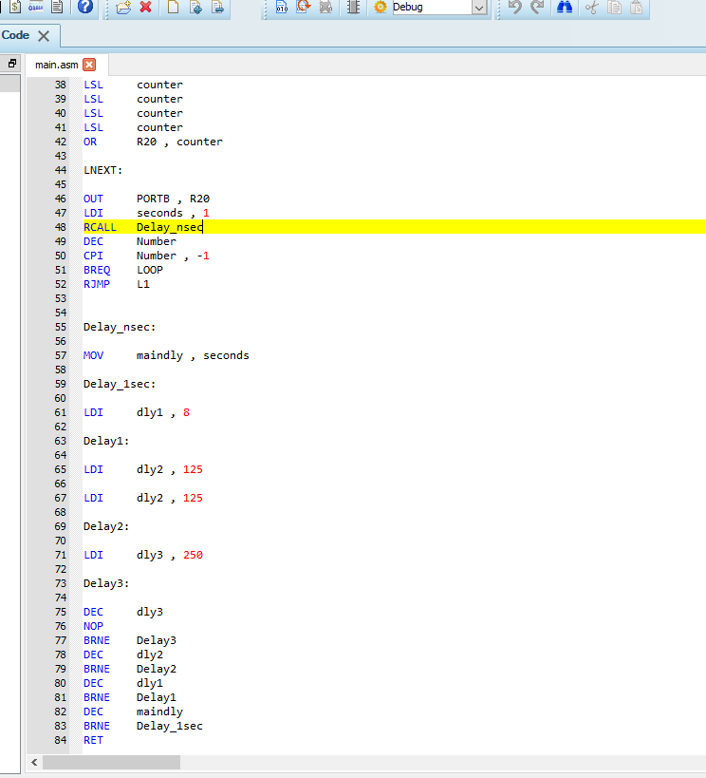در بخش آخر به وسیله چند لوپ و تاخیر کاری کرده ایم که با توجه به پالسی که هر دستور دارد به طور کلی این فرایند 1,000,000 پالس به طول بیانجامد (چراکه فرکانس این میکروکنترلر 1 کیلوهرتز است و یک کیلو هرتز یعنی هر 1,000,000 پالس یک ثانیه به طول می انجامد)
ما در اینجا یک لوپ داریم که 250 بار تکرار میشود و خودش درون یک حلقه است که 125 بار تکرار و خود آن درون یک حلقه است که 8 بار تکرار میشود و در نتیجه با جمع پالس های هر دستور و توجه به تعداد دفعاتی که انجام میگیرد میبینم که کل فرایند در حدود 1,000,000 پالس طول میکشد که یک ثانیه است.

پایان

